«Στὸ σκοτάδι ἀπαντᾶμε μὲ φῶς!»

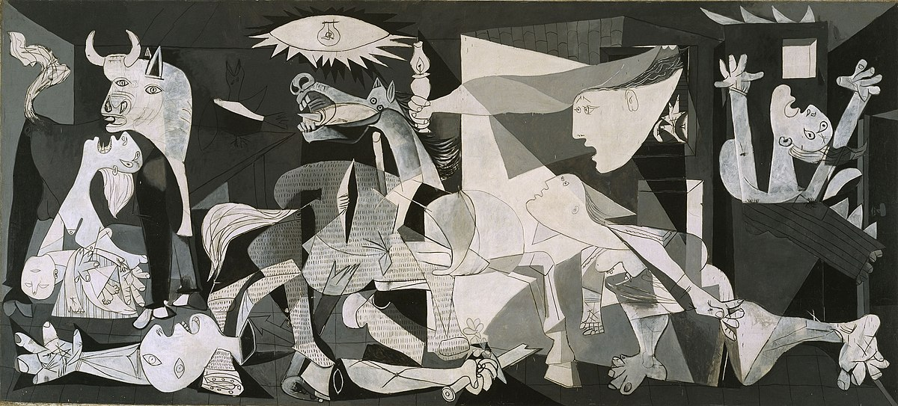[Ο βομβαρδισμός της Γκερνίκα του Πικάσο](http://www.mentality10.com/art/item/73-o-vomvardismos-tis-guernica-kai-o-pinakas-tou-picasso)

Εμείς κανέναν δεν μισούμε. Αφήστε μας,

ν’ αγαπάμε τον κόσμο, να σας αγαπάμε.

Εμείς άλλον εχθρό δεν έχουμε

παρά μονάχα κείνον που δε σέβεται τον Άνθρωπο .

Γιάννης Ρίτσος

## Την Άνοιξη αν δεν τη βρεις τη φτιάχνεις